
МИНОБРНАУКИ РОССИИ

Федеральное государственное бюджетное образовательное учреждение

высшего образования

«МИРЭА - Российский технологический университет»

РТУ МИРЭА

Институт Информационных Технологий (ИТ)
Кафедра инструментального и прикладного программного обеспечения (ИППО)

ОТЧЕТ ПО ПРАКТИЧЕСКОЙ РАБОТЕ №1
по дисциплине
«Разработка клиент-серверных приложений»
Выполнил студент группы ИКБО-12-18 | Копотов М.А.
Принял ассистент кафедры ИППО | Строганкова Н.В.

Практическая работа выполнена | «__»_______2020 г. | (подпись студента)
«Зачтено» | «__»_______2020 г. | (подпись руководителя)

Москва 2020
Содержание
1. Цель практической работы 3
2. Задание 3
3. Поэтапное выполнение практической работы 3
5. Текст разметки 4
6. Результат работы 4
7. Вывод 4
Список использованных источников 5

1 Цель практической работы

Целью данной практической работы является изучение основ языка разметки гипертекста HTML.

2 Задание
Создать html-документ, содержащий заголовок, текстовую часть, оформленную разными шрифтами, список, содержащий перечень предметов выбранной предметной области (животные, еда, транспорт, фильмы и т.д.) в виде ссылок на картинки, соответствующие элементам списка. При нажатии на ссылку должен открываться еще один html-документ с соответствующей картинкой.
В разметке html-документа использовать:
- тег <DOCTYPE>
- тег <meta> для определения кодировки текста;
- тег <!-- --> комментария;
- теги: <p>, <br>, <div>, <span>, <hr>, один из <h1> ÷ <h6>, <b>, <i>, <u>, <sub>, <sup>, <pre>, <mark>, <details>, <summary>;
- продемонстрировать отличие в тегах <div> и <span>;
- теги <figure>, <img>, <figcaption> для вставки изображения;
- тег <a> для разметки гиперссылок, разметить ссылки: на другой документ, в пределах размечаемого документа, на email;
- тег <li> для разметки списка.

3 Поэтапное выполнение практической работы
- Запускаем текстовый редактор.
- Размечаем html-документ в соответствии с выбранной темой, пошагово выполняя пункты раздела «Простейшие» учебника http://umnik.rikt.ru/informat/Library/html2/.
- В данной практической работе выбрана тема «Паттерны». После написания ключевых тэгов для документа приступаем к наполнению. В теле основного тэга <body> в соответствии с вариантом создаем нумерованный список с помощью тэгов <ol> (тип нумерации) и <li> (разметка).
Далее в соответствии с заданием варианта необходимо нарисовать таблицу с объединёнными колонками. Чтобы повторить такую разметку необходимо в тэгах таблицы <table>, строки <tr>, столбца <td> прописать атрибут <rowspan>. По заданию необходимо создать три элемента checkbox, они создаются так же в теле тэга <body> прописать тэг <div>, в котором создается <input type = “checkbox”> с именем и текстовым наполнением. Последним заданием варианта является создание рабочей строки для форматированного ввода email – адреса с соответствующими кнопками (пункт 5). Далее мной были прописаны все необходимые основные тэги из задания практической работы в соответствующем порядке (Рисунок 2 - 3).
- Проверяем соответствие выполненной разметки стандарту HTML, использовав валидатор WWW Консорциума, расположенный по адресу http://validator.w3.org

4 Текст разметки
<!DOCTYPE html>
<!-- Лабораторная работа выполнена Копотовым М.А. -->
<html>
<head>
<meta charset="utf-8">
<title>Лабораторная работа №1</title>

<style>
body {
font-family: Arial, inherit;
}
.letter {
color: red;
font-size: 200%;
font-family: sans-serif;
top: 5px;
}
</style>
</head>
<body>

<h1>KILLA QUEEEEEEEEEN</h1>
<p>
<snap class = "letter">She</snap> keeps her Moet et Chandon<br>
In her pretty cabinet<br>
<u>"Let them eat cake"</u>, she says<br>
Just like <b>Marie Antoinette</b><br>
A built-in <sub>remedy</sub><br>
For Khrushchev <sup>and</sup> Kennedy<br>
At anytime an invitation<br>
<mark>You can't decline</mark><br>
</p>
<div style = "border: 4px solid black; width: 200px">
Caviar and cigarettes<br>
Well versed in etiquette<br>
Extraordinarily nice<br>
</div>

<pre>
She's a KILLA QUEEEEEEEN
Gunpowder, gelatine
Dynamite with a laser beam
Guaranteed to blow your mind
Anytime
</pre>

<hr>

<details>
<summary>Почему именно эта песня?</summary>
<figure>
<img src = "Meme.jpg"/>
<figcaption>Вот именно поэтому</figcaption>
</figure>
</details>

<table border ="2" cellpadding ="25">
<tr>
<td rowspan="2"></td>
<td></td>
<td></td>
</tr>
<tr>
<td></td>
<td rowspan="2"></td>
</tr>
<tr>
<td></td>
<td></td>
</tr>
</table>

<hr>
<ol type="A" start="27">
<li>Ссылка на <a href="Image1.html">Гражданская Оборона</a></li>
<li>Ссылка но <a href="Image2.html">Queen</a></li>
<li>Ссылка ни <a href="Image3.html">Би-2</a></li>
</ol>

<form>
<p><input name="1" type="radio"> Гражданская Оборона</p>
<p><input name="1" type="radio"> Queen</p>
<p><input name="1" type="radio"> Би-2</p>
</form>

<p>Выберите дату: Жаль, что в сафари оно не работает <input type="date">
<input type="button" value="Отправить"></p>

</body>
</html>

5 Результат работы

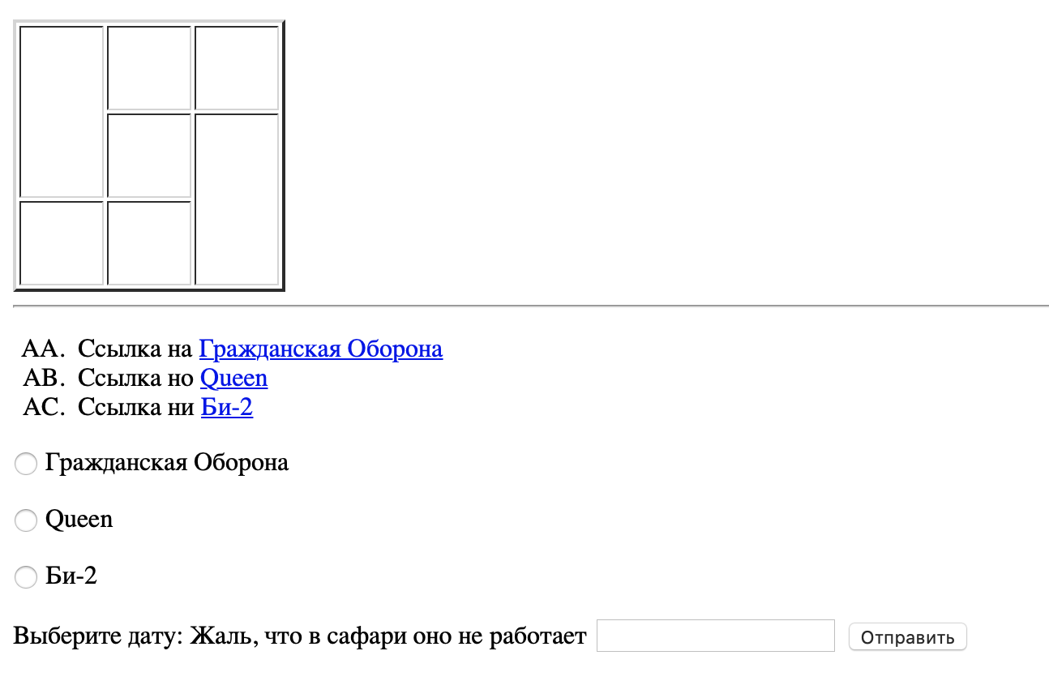

Рисунок 1. Задание варианта номер 3.

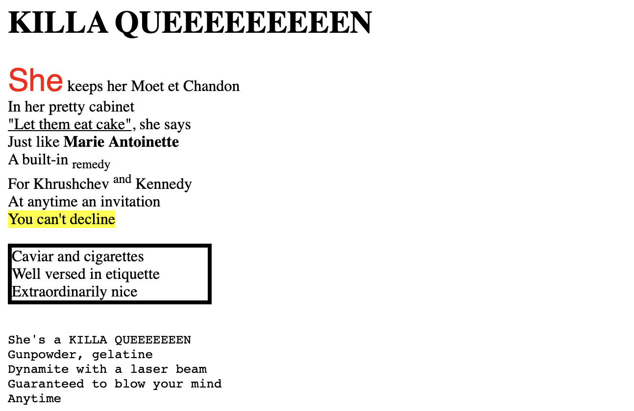

Рисунок 2. Заголовок, выделение текста, различие тэгов <sup><sub> и прочих.

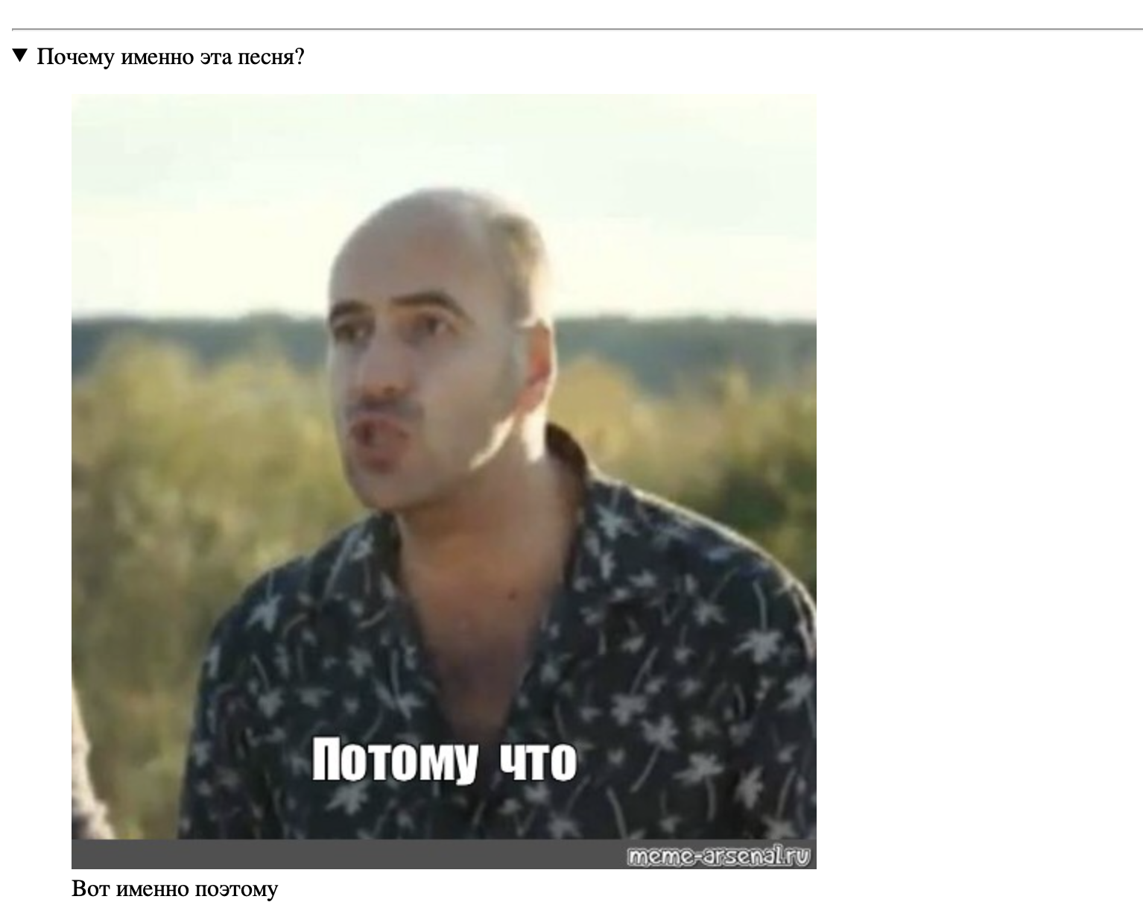

Рисунок 3. Изображение в выдвигающемся меню.

6 Вывод

В данной работе мы научились создавать html-документ, содержащий заголовок, текстовую часть, оформленную разными шрифтами, список, содержащий перечень предметов выбранной предметной области (Паттерны). Также познакомились с основными базовыми тегами языка разметки html (<html>, <head>, <title>, <body>, <img>, <href> другие).

Список использованных источников
- http://umnik.rikt.ru/informat/Library/html2/
- https://www.w3schools.com/html/default.asp
- https://html5book.ru/html-html5
- https://www.w3.org/standards/techs/html
- http://validator.w3.org

